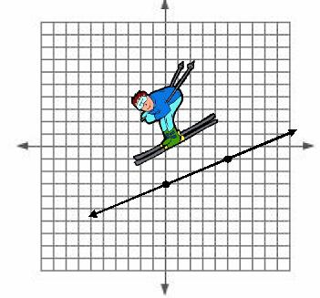

CILJI:
- Zapisati dani predpis kot funkcijo.
- Izpisati smerni koeficient in začetno vrednost.
- Zapisati predpis za linearno funkcijo, če je znan smerni koeficient in začetna vrednost.
- Izračunati vrednost linearne funkcije za dani x.
- Izračunati x za dano vrednost funkcije.

- Linearna funkcija spremenljivke x je predpis oblike f(x) = k ∙ x + n, pri čemer sta k in n poljubni realni števili.

VREDNOST FUNKCIJE
f(x) = k ∙ x + n

SMERNI KOEFICIENT ZAČETNA VREDNOST

- Tri različne oblike zapisa linearne funkcije:

a) EKSPLICITNA OBLIKA: y = kx + n

b) IMPLICITNA OBLIKA: ax + by + c = 0

c) ODSEKOVNA ali SEGMENTNA OBLIKA: $\frac{x}{m}+ \frac{y}{n}=1$

- Cilji (v poševnem tisku) so doseženi, če veš rešiti naslednje naloge:
- Cilj:
Dani predpis zapiši kot funkcijo: f(x) je za 8 manjše od dvakratnika števila x.
Odg.: f(x) = 2x – 8
- Cilj:
Iz dane linearne funkcije izpiši smerni koeficient in začetno vrednost.
f(x) = – x + 7 Odg.: k = – 1, n = 7
- Cilj:
Zapiši linearno funkcijo, če poznaš smerni koeficient in začetno vrednost.
n = – 5 in k = 2 Odg.: f(x) = 2x – 5
- Cilj:
Izračunaj vrednost linearne funkcije za znano vrednost x.
f(x) = – 4x – 5 pri x = – 3
Odg.: f(– 3) = – (– 3) – 5 = 3 – 5 = – 2
- Cilj:
Izračunaj, pri kateri vrednosti spremenljivke x zavzema linearna funkcija dano vrednost.
f(x) = 5x – 4 f(x) = 11
Odg.: 11 = 5x – 4
– 5x = – 11 – 4
– 5x = – 15
x = – 3

